TX807C/CS hibák

1.Hiba:

A TV sorkimenő hibás volt, a vasmagnál folyamatosan szikra húzott át az RL002-re. Új sorkimenővel a készülék elindul de nagyon halvány a kép és visszafutás csíkos. A képcső áramköri lapon TDA-t cseréltem. A katódok 160V-on vannak a vezérlés 0,8V. Ha lehúzom az áramköri lapot a vezérlés felmegy a kb. ideális 2,2V-ra, és a katódok is normális feszre állnak be, kb 128V-ra. Az ember képcsőre gyanakszik , de biztosan nem képcsöves, mert garantáltan jó képcsővel is ezt produkálja. /TDA9351 is cserélve, de a helyzet változatlan!/

Oka:
Hibás a DL004 /1N4148/ és/vagy a DL015 /1N4148/ .

2.Hiba:

A készülék AV módban nem kapcsolja le a Tuner hangot, lehet hallani alatta. Eddig földi antennával használták, de most egy UPC-s Thomson set-up box lett bekötve, és sustorog a hang, így nézni élvezhetetlen.

Megoldás:
Ez ilyen. (Konstrukciós sajátosság.)
Egy megoldás van: valamelyik (mondjuk az utolsó) programhelyen be kell állítani egy adót aztán átnyomni francia normára, lememorizálni, és AV-ra váltás előtt erre a programhelyre kapcsolni.
Mivel csak maszat lesz francia normában, így hang sem lesz alatta, mert lenémítja.

3.Hiba:
A készülék az S02-S07 kábelcsatornákat nem fogja. Meghibásodás előtt ezzel a készülékkel rendszeresen fogtak adást az S02, ill. S03-as csatornán. A meghibásodás folyamán először kimaradozott a vétel, azután végleg megszűnt.

Megoldás:
Kaptam egy kollégától egy használt tunert ehhez a készülékhez.
Be is raktam a régi helyére, és a tulajdonos szerint, azóta hibátlanul működik a készülék.

4.Hiba (Gyerekzár):
Bekapcsolás után nem reagál sem a távirányítóra, sem a gombokra. A bekapcsolásjelző LED lassú ütemben villog. Aktív a gyerekzár.

Megoldás:
Kb 10 másodpercig nyomva tartani a bekapcsoló gombot a távszabályozón.
Esetleg a gyári táv program gombjának néhány másodperces nyomva tartásával lehet bekapcsolni a készüléket.
Bekapcsolás után a menüben a gyerekzárat OFF állapotba kell kapcsolni.

5.Hiba:
Bizonytalan a STBY-ba kapcsolás.

Működése:
A processzor 1-es (PO) lába vezérli a tápot a PP(PO) jellel, amit a tápnál már (OS)PO betűkkel jelölnek a rajzon.

Ez a jel az IP090 (STV8130) kettős stabilizátor + reset IC 4-es (DIS) lábára jut, és a 8V-os kimenetet kapcsolja le készenlétben. A 8V megszűnésekor az IP095 által előállított +5VON (AP,OS) is megszűnik

A 8V az UOC processzor 14-es lábán keresztül a TV processzor részt táplálja, és hiánya esetén nincs sormeghajtás.

A 8V hiánya átállítja az optocsatoló fotodiódáját vezérlő (TP053 és TP054 tranzisztorokkal fölépített) differenciál erősítő munkapontját is, és így Standby állapotba kapcsolja a tápegységet.

6.Hiba:
A készülék tápja standby állapotban elég zavaróan cicereg.

Oka:
A tápegység primer oldalán található TP022 (BC337-40) tranzisztor paraméterei megváltoztak. A változás digitmultis méréssel nem mutatható ki.
Ez a tranzisztor végzi az optocsatoló által vezérelve a táp primer oldalának STBY-Üzem átkapcsolását, úgy, hogy üzemben zárt, stbyban kinyit (telítésbe megy). Ezzel stbyban lecsökkenti a csopper FET gate előfeszítését, és így annak nyitási idejét.

Javítása:
A tranzisztor (csak 40-es betacsoportúra cserélhető) cseréje után a hiba már nem észlelhető.

7.Hiba:
A DL015-s pozícióban az 1N4148-as dióda zárlatos volt, cseréje után a készülék a képen látható hibát produkálja antennajel nélkül:

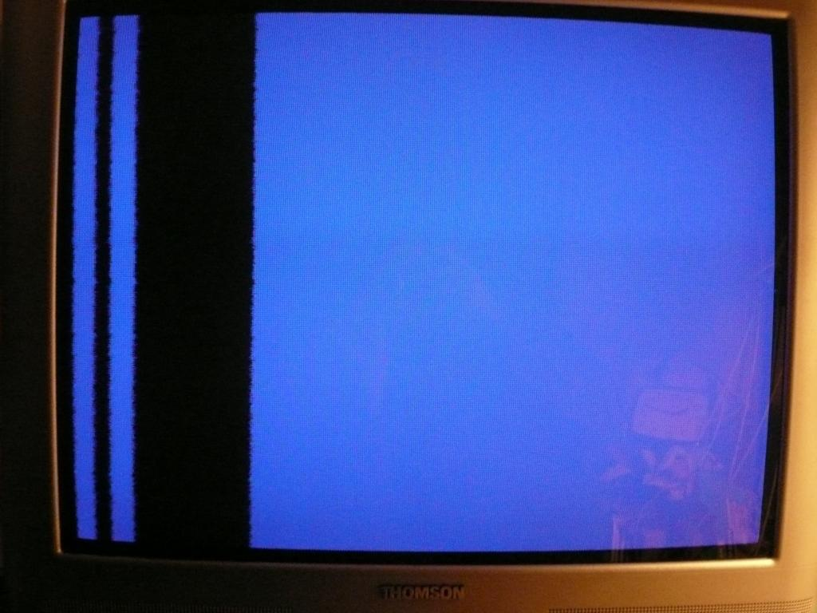

Antennajellel a katódokat teljesen lezárja.

Oka:
A képen durva sorfázis hiba látszik, aminek valószínű oka, hogy nem megfelelő a sorvisszafutás (LFB) jel. A sugáráram korlátozó (BCL) sem működik megfelelően, ha normál képtartalomnál lezárja a katódokat.

Javítása:
A sorkimenő sokszorozójának talppontját egy 10nF/100V-s (CL003) kondenzátor hidegíti, illetve szűri. Az ezen kialakuló változó egyenfeszültséggel történik a sugáráram korlátozó áramkör vezérlése. Erre a pontra szkóppal rámérve több volt nagyságú belengéses impulzusok jelenléte volt kimutatható.
Megmértem a kondenzátor kapacitását és rendben találtam. Ez ellentmondott a szkóp által mutatott ábrának, ezért mégis kicseréltem. Cseréje után a készülék hibátlanul üzemel.

